Mon échange à Rochefort
Bonjour !
Je m’appelle Katharina, j’ai 14 ans et je suis en 8ème. J’ai fait un échange à Rochefort, une jolie petite ville avec environ 25000 d’habitants, située en Charente-Maritime, un département dans l’ouest de la France. Voyez ici mon journal intime avec les expériences que j’ai fait pendant mon séjour.
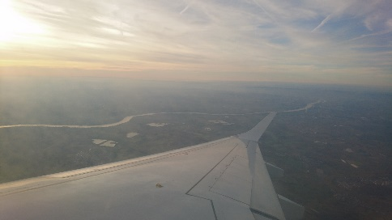
Journée 1- Samedi, 23.02.2019
Samedi, le 23 février, mon avion a quitté l’aéroport de Dresde (où j’habite) à 10 heures. Avec une courte escale à Francfort, nous, ça veut dire ma mère et moi, avons voyagé jusqu’à Bordeaux, une ville en France. Mahault, ma correspondante, et sa mère Anne sont venues nous chercher là-bas et nous avons continué notre chemin en voiture. Quand nous sommes arrivées à la maison, j’ai rencontré Louise et Olivier, la sœur et le père de Mahault, pour la première fois.
1La vue de l'avion
Journée 2 – Dimanche, 24.02.2019
Après le petit-déjeuner et un tour de ville, ma mère a pris le train pour retourner en Allemagne. Pour moi, c’était le début de ma grande aventure.
Journée 9 – Dimanche, 03.03.2019
Pendant la première semaine, nous avons profité des vacances et visité beaucoup d’endroits jolis autour de Rochefort. Mardi, Olivier, Mahault et moi sont allés sur l’Île d’Aix en vélo et mercredi, j’ai visité Bordeaux, avec 800000d’habitants la plus grande ville près de Rochefort, avec Louise et Anne. Ce week-end-là, j’ai vue la vallée de la Loire avec ses petits châteaux, parce que nous avons visité les grands-parents de Mahault et Louise.
2Mahault (gauche) et moi (droite) au bord de la mer
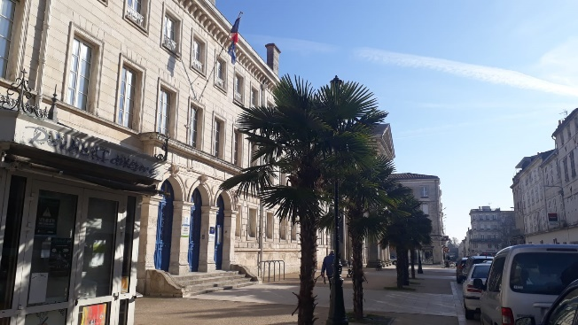
Journée 14 – Vendredi, 08.03.2019
Cette semaine, j’ai accompagné Mahault au collège Pierre Loti à Rochefort. J’ai rencontré les amies de Mahault et j’ai participé à mes premiers cours en France. Les professeurs étaient très gentils et je ne devais pas faire les exercices qui étaient trop durs. Une journée normale était comme ça : nous nous sommes levées à 6.30 heures, après nous avons pris notre petit-déjeuner (baguette avec du beurre et de la confiture) et nous sommes parties au collège à 7.40 heures. Nous avons eu cours jusqu’à 16.30 heures (nous mangions à la cantine du collège) et après nous sommes rentréesà la maison et avons fait nos devoirs ou nous sommes allées chez les amis de Mahault. À 20 heures, toute la famille mangeait ensemble, et après nous sommes allés au lit.
3Le collège Pierre Loti

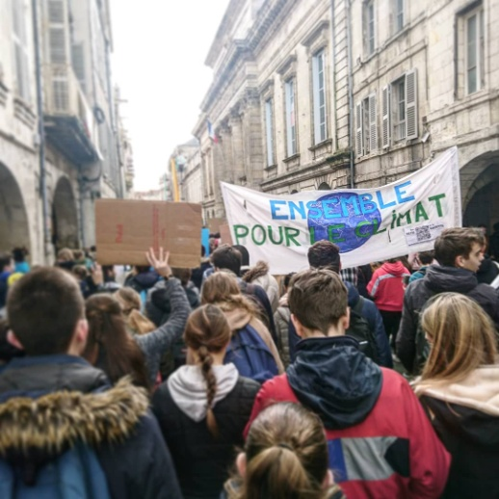
Journée 22 – Samedi, 16.03.2019
Vendredi, Manon (une amie de Mahault), Mahault et moi sommes allées à la manifestation pour le climat à La Rochelle. C’était impressionnant, et nous nous sommes bien amusées. Après trois semaines en France, j’ai commencé à progresser lentement. A partir de là, j’ai compris presque tout, et parler était plus facile. En plus, j’ai rapidement appris des nouveaux mots ou expressions. Les amies et la classe de Mahault m’ont accueilli gentiment et m’ont posé beaucoup de questions sur ma vie en Allemagne.
4La manifestation pour le climat

Journée 30 – Dimanche, 24.03.2019
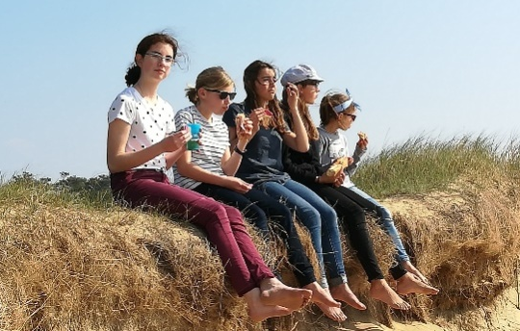
À ce moment-là, la moitié de l’échange était déjà passé. J’étais presque toujours avec Mahault,les week-ends, nous faisions du cheval ensemble et je l’ai accompagné au collège.La veille, nous étions allées à la fête de l’anniversaire de Manon. Nous avionsregardé des films, en français et sans sous-titres. Au début, c’était difficile pourmoi, mais à la fin, j’avais presque tout compris. Dimanche, nous (Mahault et sa famille, Manon et Juliette et leur famille et moi) sommes allés à la plage de l’Île de l’Oléron et nous avons passé une super journée ensemble.
5Moi, Juliette, Mahault, Manon et Camille (de gauche) à l'Île d'Oléron
Journée 38 – Lundi, 01.04.2019
Ce jour-là, c’était le premier avril. Le professeur d’Euro Anglais a nous fait écrire un contrôle, mais à la fin, il ne l’a pas noté… En France, il y a des « Poissons d’avril », ce sont des petits poissons en papier qu’on colle aux autres. C’est drôle !
Journée 49 – Vendredi, 12.04.2019
C’était mon dernier jour au collège en France. J’étais très triste, parce que Mahault et ses amies sont aussi devenu mes amies. Elles m’ont donné une carte comme souvenir et nous avons fait beaucoup de photos. Je savais déjà que la France me manquerait, mais heureusement, mon séjour n’était pas encore fini.

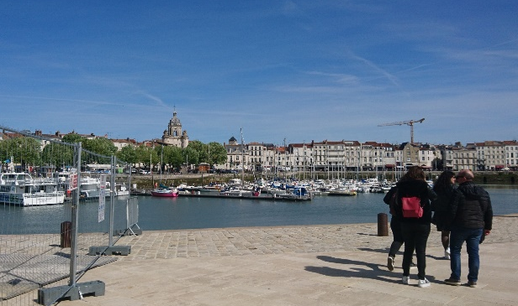
Journée 57 – Samedi, 20.04.2019
Pendant la dernière semaine des vacances, nous avons fait beaucoup de choses. Dimanche, nous sommes allés à l’accrobranche et nous avons fait du vélo, mardi, nous avons fait du kayak sur l’Île d’Oléron, mercredi, Mahault et moi avons visité La Rochelle et vendredi, nous sommes allés à la plage. Samedi, j’ai préparé mon sac et ma valise et j’ai acheté les derniers souvenirs. Mon avion est parti à 18.55 heures, et je suis arrivée à la maison à minuit. À ce moment-là, mon séjour était fini, et moi, j’étais triste de partir et heureuse de revenir en même temps.
6Le vieux port de La Rochelle
Jeudi, 25.04.2019
Maintenant, je suis chez moi, avec ma famille. La France me manque, mais j’ai quand même hâte à revoir mes amies. Mon échange m’a beaucoup plu, j’ai fait des nouvelles expériences, j’ai trouvé des nouvelles amies et j’ai progressé en français. Je ne peux que recommander cette expérience magnifique à tous les élèves.11

